PROCEDURA DI RACCOLTA,
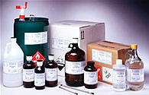
STOCCAGGIO E SMALTIMENTO

SOSTANZE CHIMICHE DI LABORATORIO COSTITUITE O CONTENENTI SOSTANZE PERICOLOSE, INCLUSE LE MISCELE

1) Rifiuto liquido o solido costituito da reagenti e solventi, solidi e liquidi, contenuti nella confezione originaria di vetro, di plastica o di metallo, non più utilizzabili per:
- deterioramento;
- obsolescenza;
- scadenza;
- introduzione di nuove linee di ricerca;
- adozione di nuove metodiche;
- sostituzione con altri agenti chimici che, nelle condizioni d’uso, non sono pericolosi o lo sono meno.

2) Principi attivi o gli eccipienti riportati in farmacopea ufficiale, detenuti per test o verifiche di laboratorio

N.B.: le presenti procedure NON si devono utilizzare per lo smaltimento dei gas tecnici o di altre sostanze contenute in recipienti in pressione (es.: bombole, bombolette)

Fasi del confezionamento e richiesta di prelievo
- Separare i prodotti noti dai prodotti incogniti (reagenti e solventi per i quali non è possibile risalire né alla formula chimica, né alla denominazione commerciale, ad esempio a causa della perdita o dell’illeggibilità dell’etichetta).

- Gestire i prodotti INCOGNITI secondo le sotto indicate modalità.

2a. Raggruppare i reagenti per stato fisico (liquidi, solidi).
2b. Collocare, separatamente, i prodotti in un luogo idoneo (es: deposito temporaneo dei rifiuti, reagentario).

2c. Informare della presenza di detti prodotti il delegato dell’Unità Locale affinché quest’ultimo possa concordare le corrette modalità di smaltimento con l’Ufficio Sostenibilità dell’Ateneo.

- Gestire i prodotti NOTI secondo le sottoindicate modalità.
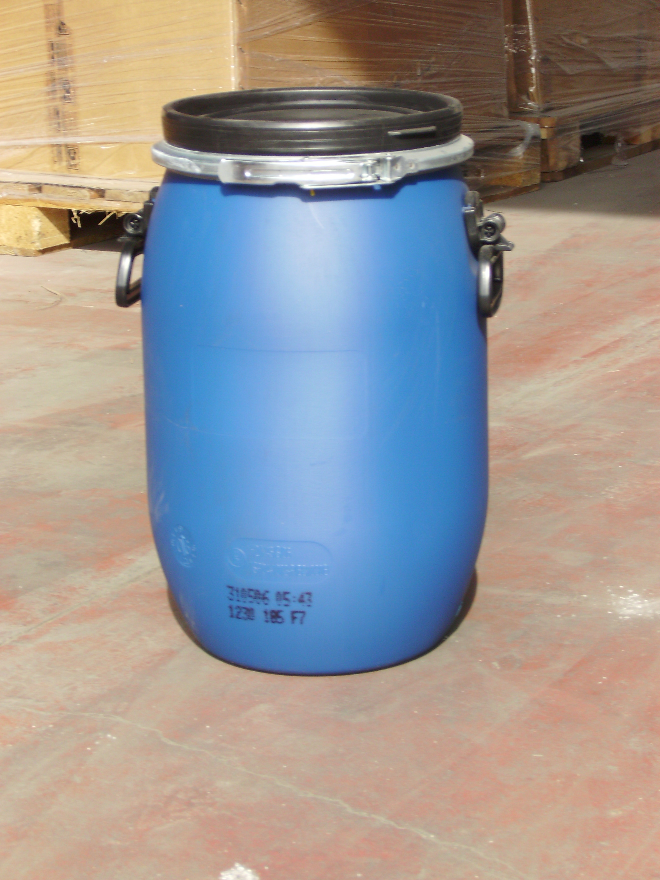
Figura 1
3a. Separare i reagenti per stato fisico (solidi, liquidi).

3b. Raggruppare i prodotti per classi omogenee (ad es.: basi, acidi, alcoli, infiammabili, tossici) (Fig.2) operando in modo che ciascun gruppo di prodotti, collocato nel fusto abbia un peso, incluso il materiale antiurto, di 25 kg se trattasi di reagenti solidi, di 15 kg se trattasi di reagenti liquidi.

3c. Numerare le Schede identificative (Allegato 1) e riportare nelle medesime l’elenco dei reagenti che costituiscono ciascuno dei raggruppamenti omogenei di cui alla precedente lettera.

3d. Consegnare le schede identificative, datate e sottoscritte, al delegato dell’unità locale affinché quest’ultimo le inoltri alla ditta aggiudicataria del servizio di smaltimento per la preventiva approvazione.

N.B.: in attesa dell’approvazione, non collocare i prodotti nel fusto di cui alla Fig. 1 al fine di evitare ri-confezionamenti nel caso in cui la ditta aggiudicataria del servizio di smaltimento escluda alcuni prodotti dal conferimento. Ma procedere con indicato nella Figura 2.

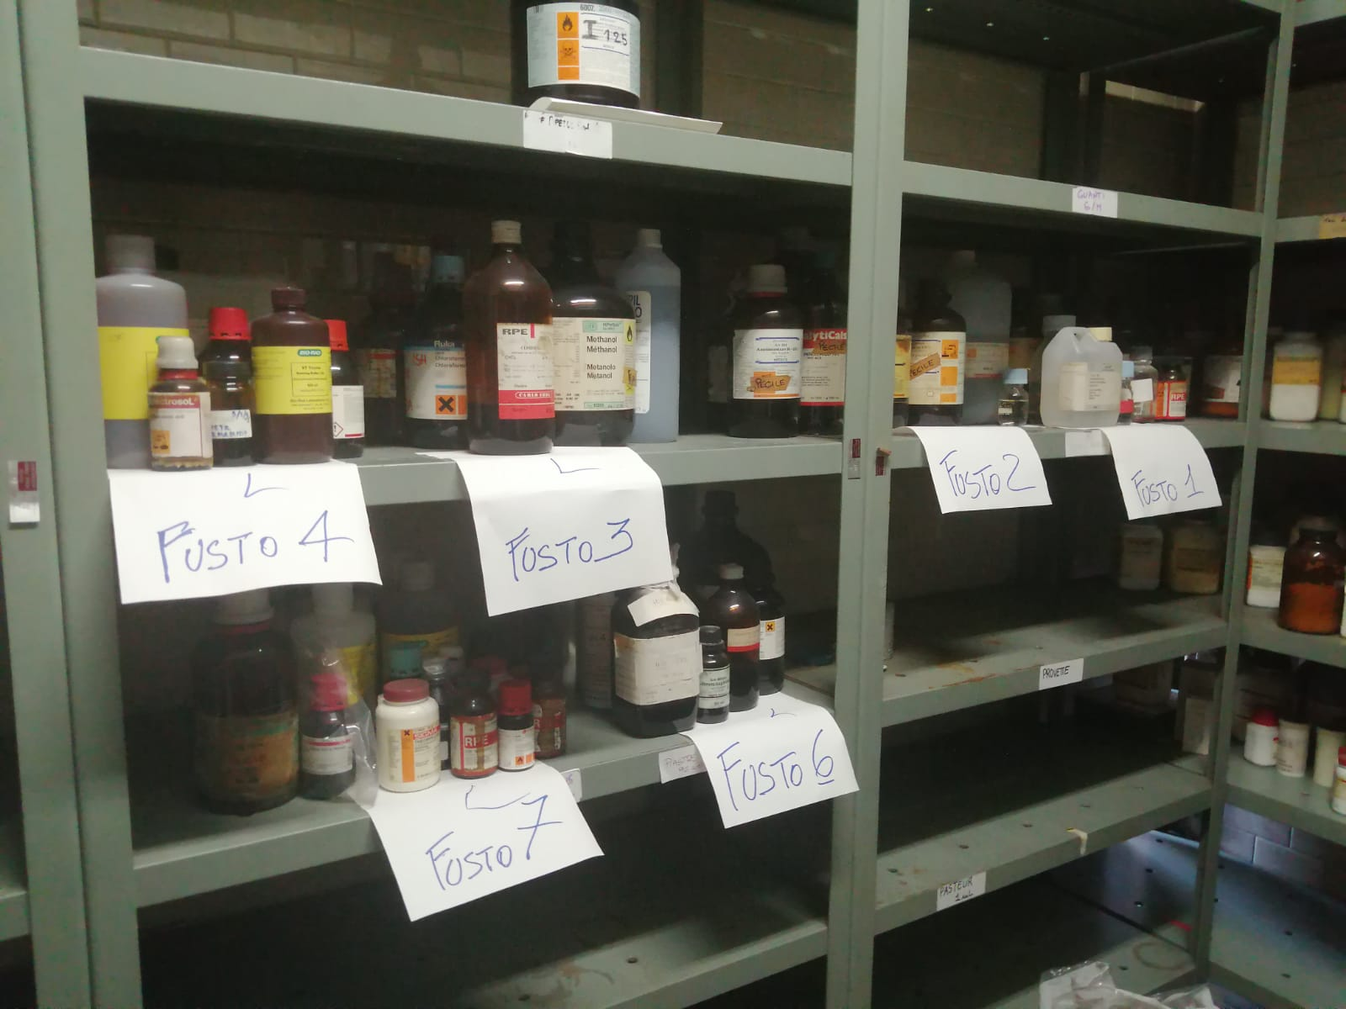
Figura 2

3e. Ottenuta l’approvazione delle schede identificative, chiedere al delegato dell’unità locale uno o più fusti omologati a bocca larga (Fig.1), il materiale antiurto (es.: argilla espansa, vermiculite) e le etichette adesive (Fig. 4 e 5) per procedere al confezionamento dei prodotti da smaltire.

3f. Nel caso in cui alcuni dei prodotti elencati in una scheda identificativa siano stati esclusi dalla ditta affidataria del servizio, predisporne una nuova eliminando dall’elenco i prodotti esclusi (le schede devono essere consegnare prive di cancellazioni).

3g. Applicare sul corpo di ciascun fusto fornito dal delegato un’etichetta contenente i seguenti dati:

EER: 160506*
Caratteristiche di pericolo: HP3-HP5-HP6-HP8 - UN: 2810 (rifiuti liquidi) – UN: 2811 (rifiuti solidi)
denominazione della struttura (es.: Dipartimento, Sezione, Centro, Laboratorio)
che ha effettuato il confezionamento

3h. Scrivere su ciascun fusto, in modo visibile, utilizzando un pennarello indelebile, il numero della scheda identificativa nella quale sono elencati i prodotti che verranno collocati nel medesimo (Fig.3).
Scheda
Identificativa N. 1
Scheda
Identificativa N. 2

2
1

Figura 3

Figura 4
Figura 5
3i. Applicare sul fusto le seguenti etichette da richiedere al delegato dell’Unità Locale: classe di trasporto 6.1 (Fig.4 - Teschio nero su fondo bianco) e R nera su fondo giallo” indicante la pericolosità del rifiuto (Fig. 5).

3j. Collocare nel fusto, preventivamente numerato, dopo aver predisposto il sottofondo di materiale antiurto e assorbente (ad es. con argilla espansa, vermiculite - Fig.6), i prodotti elencati nella scheda identificativa corrispondente, inserendo man mano ulteriore materiale antiurto ed assorbente al fine di evitare accidentali rotture e garantire l’assorbimento di eventuali fuoriuscite di liquido.

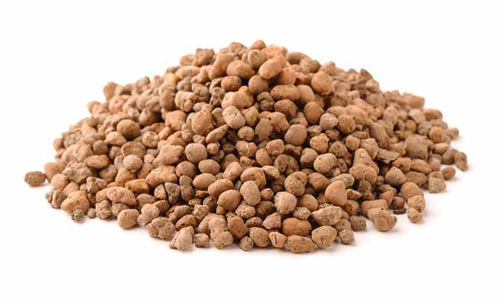
Figura 6

3k. Portato a riempimento il fusto, chiuderlo ermeticamente con il coperchio in dotazione e applicare sul corpo del fusto la scheda identificativa corrispondente utilizzando del nastro adesivo.

3l. Rispettare per ciascun fusto i seguenti limiti di peso: per i reagenti solidi non oltre 30 kg, per i reagenti liquidi il peso di 15 kg.

3m. In accordo con il delegato, trasferire il fusto nel deposito temporaneo dell’unità locale.

3n. Consegnare al delegato dell’unità locale copia delle schede identificative.

N.B.: l’eventuale dichiarazione di non conformità, a seguito di verifica presso l’impianto di trattamento finale, comporterà l’addebito di costi aggiuntivi che saranno posti a carico della struttura produttrice

4. Richiedere il prelievo (riservata al delegato dell’Unità Locale)
4.a. inoltrare via mail la richiesta di prelievo alla ditta affidataria del servizio di smaltimento allegandola Scheda identificativa approvata.
4.b al momento del prelievo, allegare la Scheda identificativa approvata al formulario di identificazione del rifiuto (FIR).

E’ VIETATO STOCCARE IN LABORATORIO I CONTENITORI DEI RIFIUTI GIUNTI A RIEMPIMENTO


In caso di dubbio sulle corrette modalità di gestione dei rifiuti prodotti, contattare il delegato dell’Unità Locale o i referenti della gestione dei rifiuti dell’Ufficio Sostenibilità dell’Ateneo.

……………………………………………………………………………………………………………………………………………………….
UNITA’ LOCALE UNIMI N. ____

FUSTO N. _____

Agente chimico (1) | Stato  fisico  (S=solido  L=liquido) | Contenitore - contenuto
Agente chimico (1) | Stato  fisico  (S=solido  L=liquido) | Tipo  (2) | Q.tà  (3) | N.
1) non allegare schede di sicurezza e non utilizzare la denominazione commerciale
2) V=vetro, P=plastica, M=metallo, C=scatola di cartone – (3) kg, g, ml, litri, ecc.

Data di compilazione Firma leggibile del compilatore

